

Validar Justificativa de Retorno de Fiscalização de Micromedição
O objetivo desta funcionalidade é permitir que a concessionária possa aceitar, ou não, a justificativa informada AQUI pela empresa responsável pela gestão do contrato de micromedição.
A opção pode ser acessada via Menu de Sistema, no caminho: GSAN > Micromedição > Desempenho de Gestão de Micromedição > Validar Justificativa de Retorno de Fiscalização de Micromedição.
Feito isso, o sistema visualiza a tela abaixo:

Informamos que os dados exibidos nas telas a seguir são fictícios e não retratam informações de clientes.
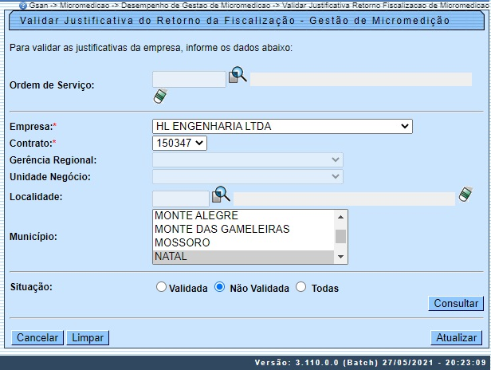

Acima, a funcionalidade exibe o filtro para selecionar as ordens de serviço de fiscalização de contrato de micromedição, para que as justificativas informadas AQUI sejam validadas. Para detalhes sobre o preenchimento dos campos clique AQUI.
Os campos obrigatórios são o Empresa e Contrato. Depois de informá-los, preencha ao menos um dos campos disponibilizados que sobraram e clique em .
Feito isso, o sistema visualiza a próxima tela.

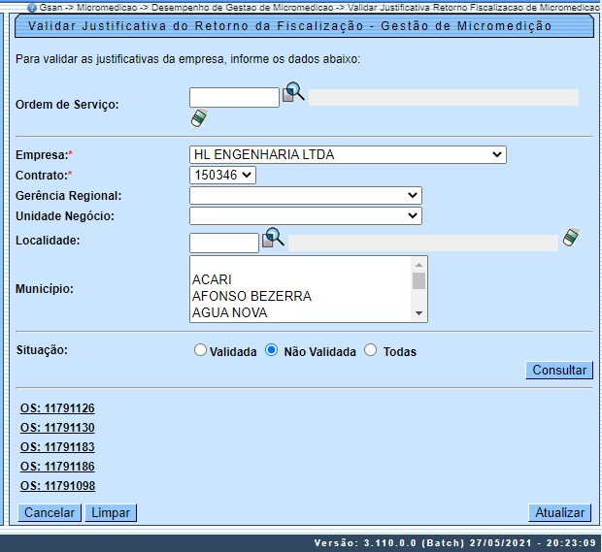

Agora, clique no link da ordem de serviço para validar uma justificativa de retorno de fiscalização de leitura:

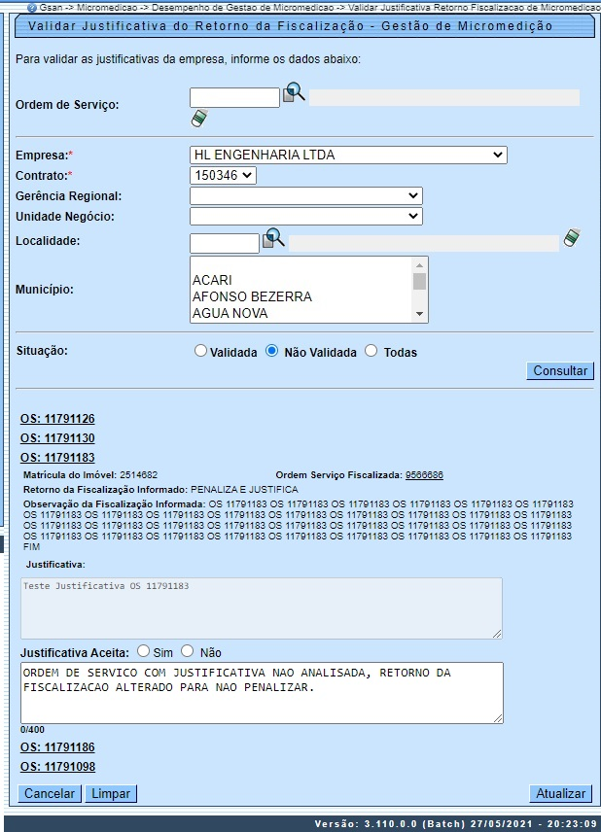

No campo Justificativa Aceita, selecione entre Sim ou Não. Caso a ordem de serviço ainda esteja no prazo para ser analisada e você não tenha alterado o Mês/Ano Faturamento, o sistema permite informar ou alterar a análise da justificativa (com no máximo 400 caracteres).
Agora, informe a justificativa e clique em .

Tela de Sucesso
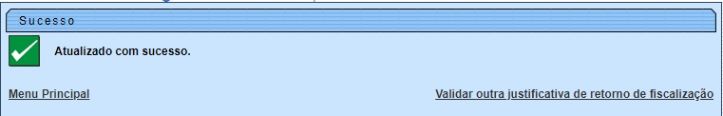

Preenchimento dos Campos
Campo | Preenchimento dos Campos
Ordem de Serviço | Informe a ordem de serviço, ou clique no botão para selecionar a ordem desejada AQUI. Para apagar o conteúdo do campo, clique no botão ao lado do campo em exibição.
Empresa | Campo obrigatório. Selecione a empresa com contrato de gestão da micromedição.
Contrato da Empresa | Campo obrigatório. Selecione um dos contratos exibidos da empresa selecionada.
Gerência Regional | Selecione, da lista disponibilizada pelo sistema.
Unidade de Negócio | Selecione, da lista disponibilizada pelo sistema. Caso tenha informado a Gerência Regional, o campo exibe apenas as unidades da gerência selecionada.
Localidade | Informe o código de uma localidade com até três dígitos e tecle Enter, ou clique em . Neste caso, é apresentada uma tela de popup, onde é possível efetuar a pesquisa das localidades cadastradas. Após a informação do código de uma localidade, ou da seleção de uma localidade na tela de pesquisa, o sistema apresenta o nome da localidade no campo correspondente. Para obter ajuda sobre a funcionalidade clique aqui Pesquisar Localidade. Para apagar o conteúdo do campo, clique no botão ao lado do campo em exibição.
Município | Selecione, da lista de municípios exibida pelo sistema. (caso tenha sido informado gerência/unidade/localidade esse filtro não será disponibilizado
Situação | Escolha entre ordens Validadas, Não Validadas ou Todas.
Justificativa Aceita | Informe se a justificativa foi aceita, entre Sim ou Não. Deixe seu parecer por extenso, com até 400 caracteres.

Funcionalidade dos Botões
Botão | Descrição da Funcionalidade
 | Ao clicar neste botão, o sistema carrega a tela de acordo com os filtros informados.
 | Ao clicar neste botão, o sistema encerra a operação, retornando para o Menu Principal.
 | Ao clicar neste botão, o sistema limpa os campos preenchidos.
 | Ao clicar neste botão, o sistema valida a justificativa de retorno de fiscalização da micromedição, de acordo com os filtros informados.

Referências
Validar Justificativa de Retorno de Fiscalização

Termos Principais
Micromedição
Clique aqui para retornar ao Menu Principal do GSAN

